МИНИСТЕРСТВО ОБРАЗОВАНИЯ И НАУКИ РОССИЙСКОЙ ФЕДЕРАЦИИ
федеральное государственное автономное образовательное учреждение
высшего образования
«Северный (Арктический) федеральный университет имени М.В. Ломоносова»

Высшая школа информационных технологий и автоматизированных систем
(наименование высшей школы / филиала / института / колледжа)

ОТЧЕТ
о лабораторном практикуме

По дисциплине |  | DevTestOps
На тему | Настройка системы vault

Выполнил обучающийся:
Груздев Николай Александрович
^{(Ф.И.О.)}
Направление подготовки / специальность:
09.03.01 Информатика и вычислительная техника
^{(код и наименование)}
Курс: 4
Группа: 151220
Руководитель: Тарасов А.П., старший преподаватель кафедры информационных систем и информационной безопасности САФУ
(Ф.И.О. руководителя, должность / уч. степень / звание)

Отметка о зачете
 |  | ^{(отметка прописью)} |  | ^{(дата)}
Руководитель |  |  |  | А.П. Тарасов
 |  | ^{(подпись руководителя)} |  | ^{(инициалы, фамилия)}

Архангельск 2025
ЛИСТ ДЛЯ ЗАМЕЧАНИЙ
ЦЕЛИ РАБОТЫ
Получить практический опыт по настройке vault.

1 РЕШЕНИЕ ПОСТАВЛЕННОЙ ЗАДАЧИ
Установим необходимые утилиты для работы с HashiCorp Vault (рис. 1).
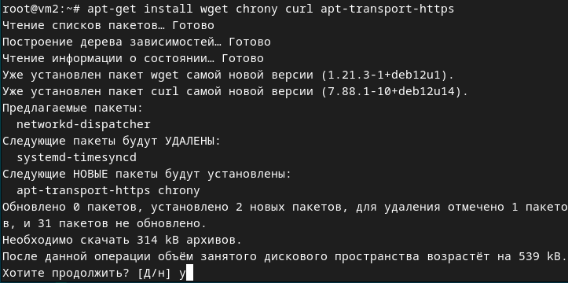
Рисунок 1 – Установка системных утилит
Проверим корректность синхронизации времени на виртуальной машине (рис. 2).
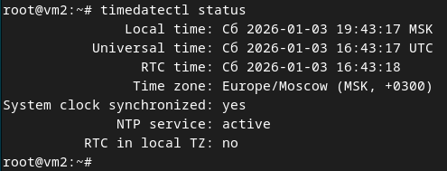
Рисунок 2 – Проверка системного времени
Скачаем исполняемый файл Vault с Яндекс.Облака (рис. 3).
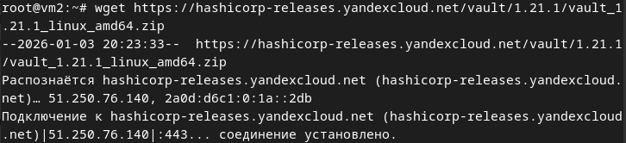
Рисунок 3 – Загрузка Vault
Распакуем архив, переместим бинарник в /usr/local/bin/, настроим автодополнение команд и создадим рабочие директории (рис. 4).
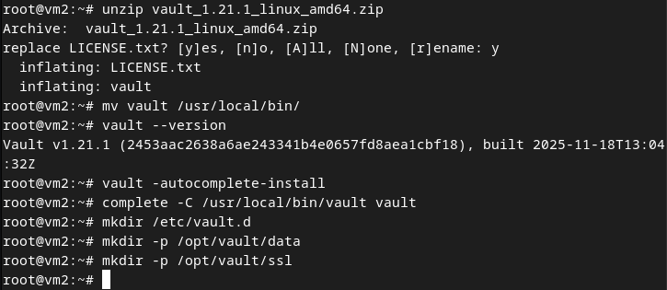
Рисунок 4 – Подготовка среды для Vault
Создадим основной конфигурационный файл config.hcl (рис. 5).
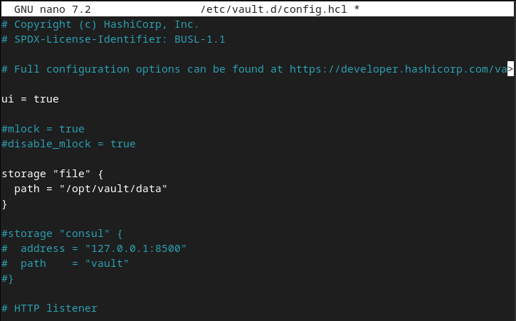
Рисунок 5 – Файл конфигурации config.hcl
Добавим переменную окружения с адресом сервиса, создадим пользователя vault и назначим ему права на рабочие директории (рис. 6).
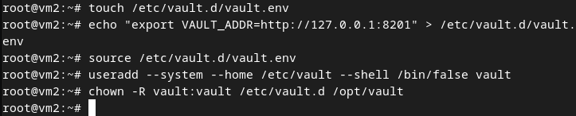
Рисунок 6 – Настройка переменной окружения и пользователя vault
Создадим unit-файл systemd для управления сервисом (рис. 7).
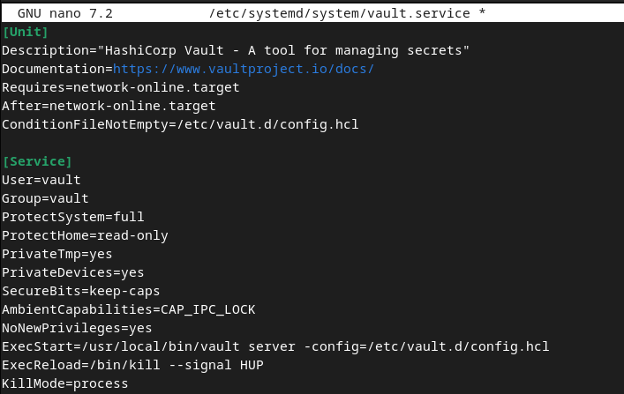
Рисунок 7 – Файл сервиса vault.service
Активируем и запустим Vault (рис. 8).
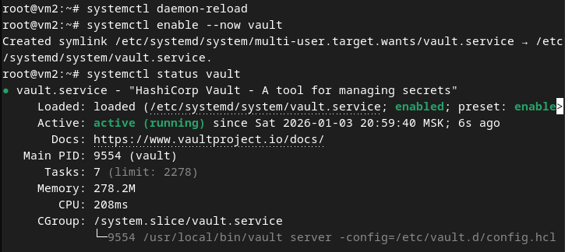
Рисунок 8 – Запуск сервиса Vault
Веб-интерфейс Vault доступен и работает (рис. 9).
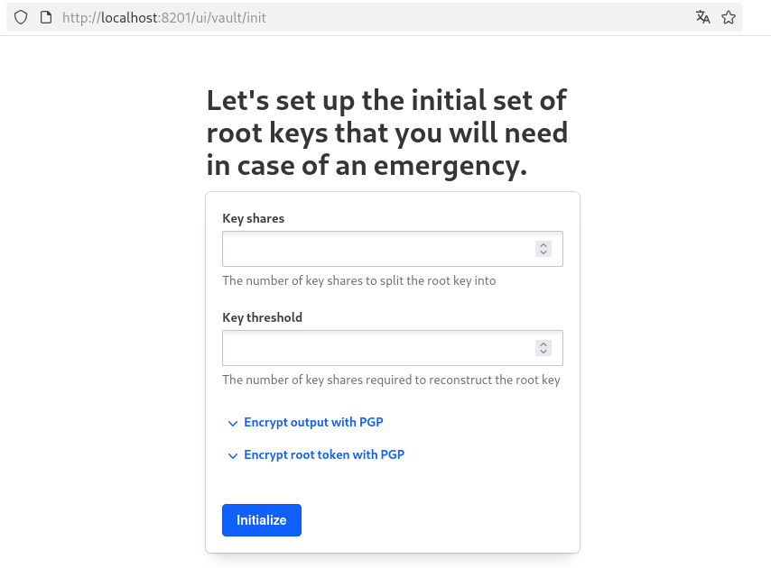
Рисунок 9 – Веб-интерфейс Vault
Инициализируем Vault. В результате получены ключи для разблокировки и root-токен (рис. 10).
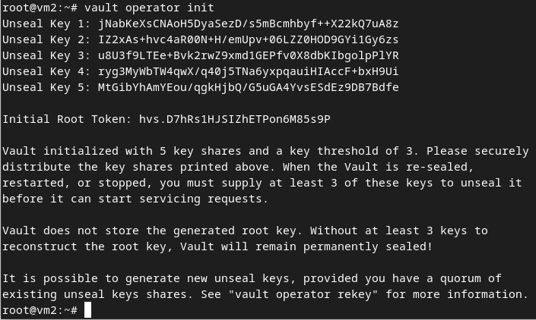
Рисунок 10 – Инициализация Vault
Разблокируем сервис, введя три из пяти ключей (рис. 11).
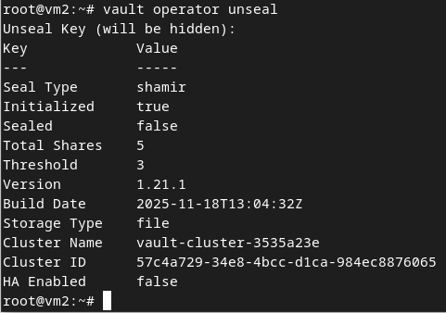
Рисунок 11 – Распечатывание (unseal) Vault
Авторизуемся с root-токеном для выполнения операций (рис. 12).
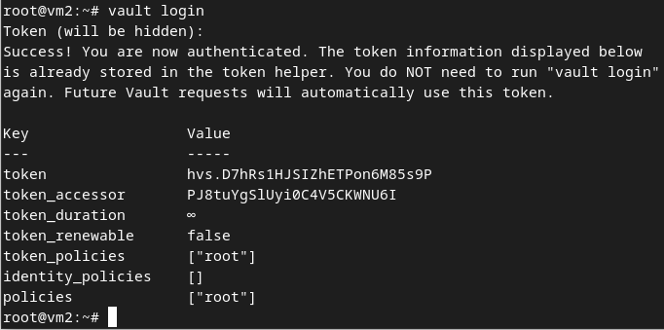
Рисунок 12 – Авторизация под root
Активируем механизм хранения секретов по пути secret и создадим простой секрет (рис. 13).
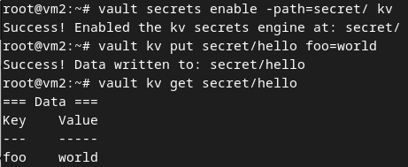
Рисунок 13 – Создание секрета
Изменим секрет, добавив второе значение, прочитаем его и удалим (рис. 14).
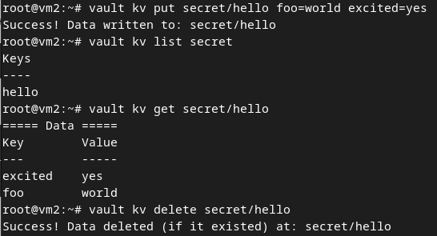
Рисунок 14 – Редактирование и удаление секрета
Включим версионность секретов (версия 2). После двух изменений ключа foo сохраняются обе версии (рис. 15).
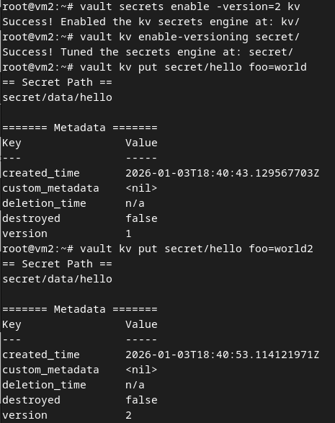
Рисунок 15 – Версионность секрета
Настроим динамическое создание учётных записей в MariaDB. Создадим пользователя vaultuser с правами управления пользователями и активируем соответствующий механизм секретов (рис. 16).
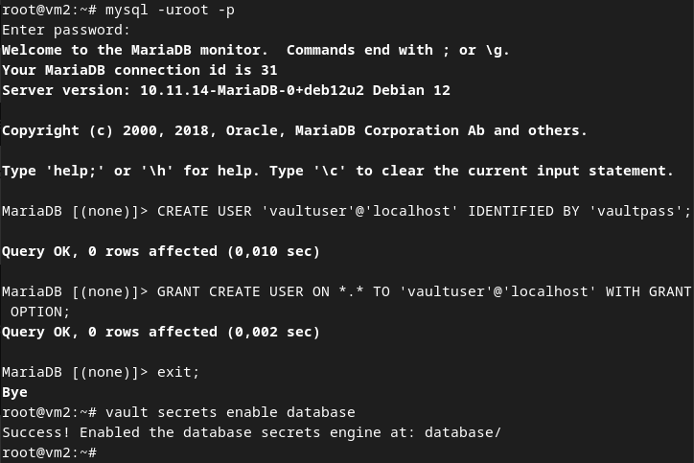
Рисунок 16 – Настройка доступа к БД и активация механизма
Добавим конфигурацию подключения к БД и создадим роль для генерации временных учётных записей (рис. 17).
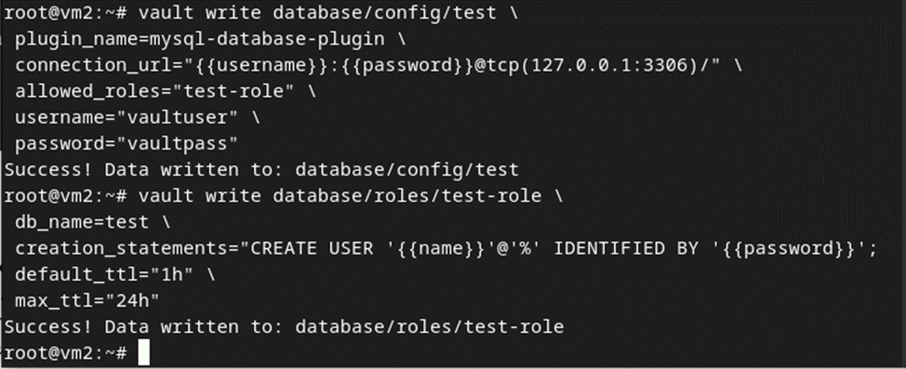
Рисунок 17 – Настройка подключения и роли БД
Сгенерируем временные логин и пароль через CLI (рис. 18).
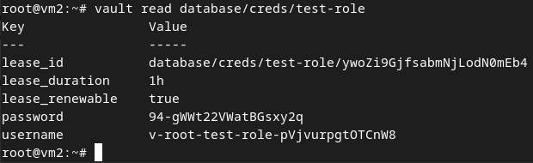
Рисунок 18 – Создание временного пользователя через CLI
Аналогично создадим пользователя через API с помощью curl (рис. 19).
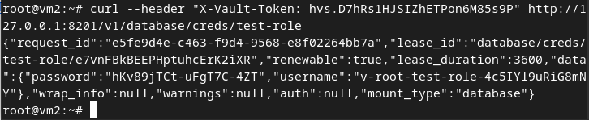
Рисунок 19 – Генерация пользователя через API
Проверим список пользователей в MariaDB — временные учётные записи созданы (рис. 20).
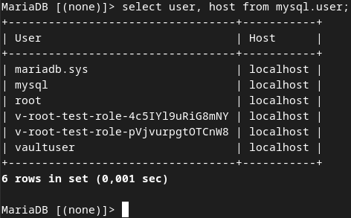
Рисунок 20 – Пользователи в БД MariaDB
Успешно авторизуемся в консоли MariaDB под временным пользователем (рис. 21).
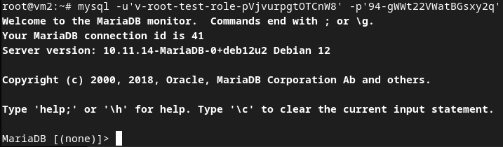
Рисунок 21 – Авторизация под временным пользователем
Создадим политику доступа и токен с её использованием (рис. 22).
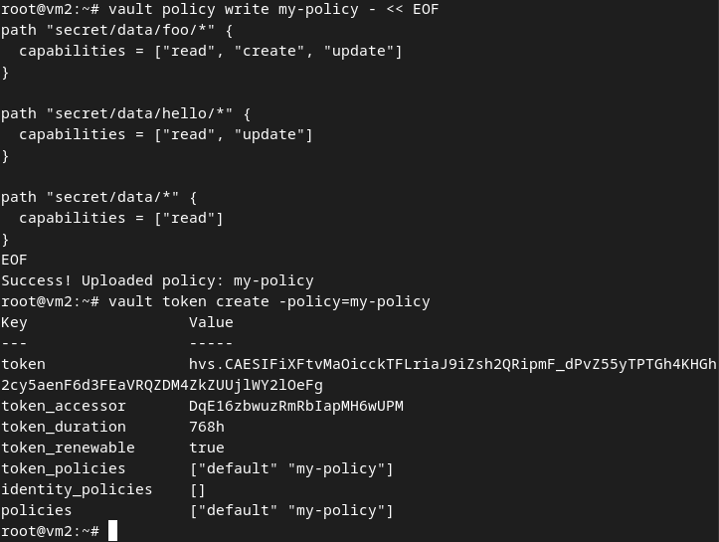
Рисунок 22 – Создание политики и токена
Авторизуемся с новым токеном (рис. 23).
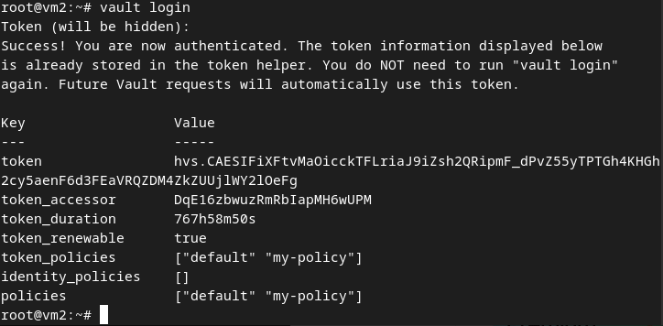
Рисунок 23 – Авторизация под токеном с политикой
Проверим работу политики. Создание секрета в secret/foo разрешено, а в secret/hello — отклонено (рис. 24).
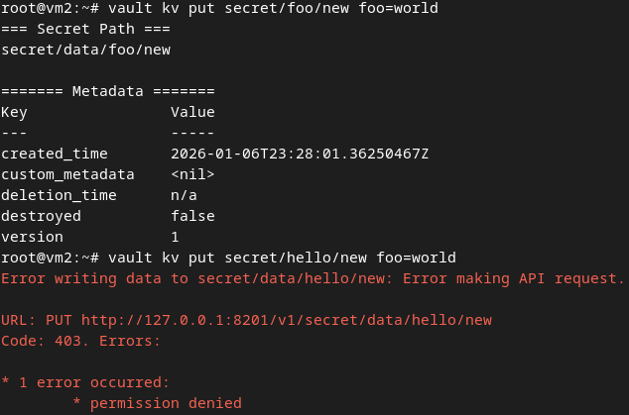
Рисунок 24 – Тестирование политики доступа
Вернёмся под root и создадим секрет в защищённой директории secret/hello (рис. 25).
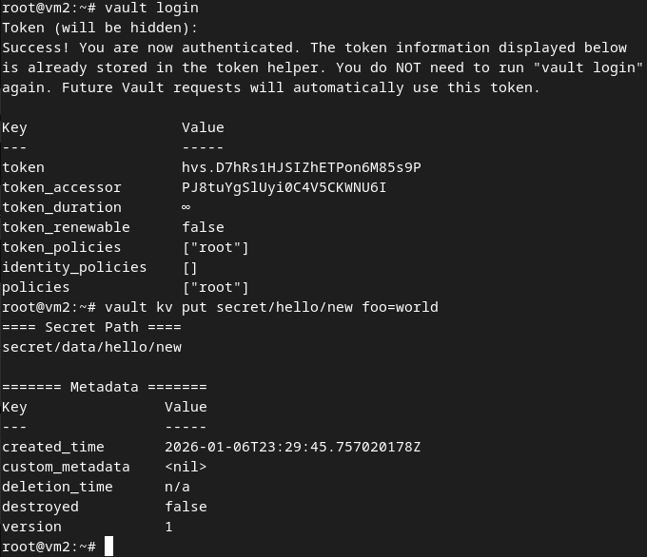
Рисунок 25 – Создание секрета под root
Под токеном с политикой обновим существующий секрет — операция разрешена (рис. 26).
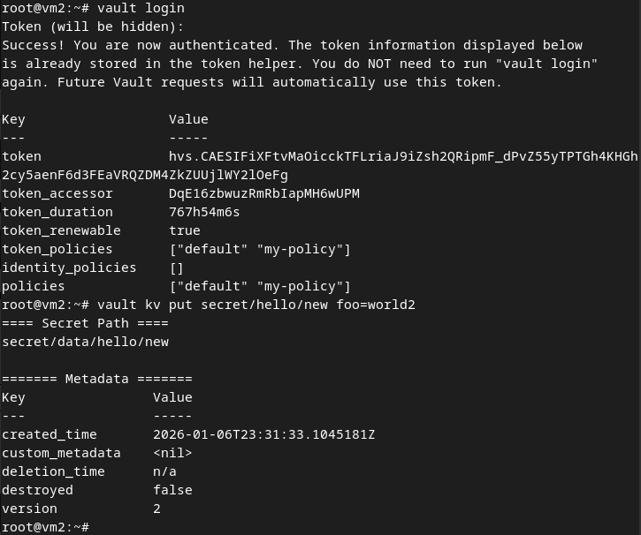
Рисунок 26 – Обновление секрета в рамках политики

ВЫВОД
В ходе работы были получены практические навыки по развёртыванию и настройке HashiCorp Vault, включая управление секретами, настройку динамических учётных записей БД и работу с политиками доступа.

